Chapitre 1 : Continuité d’une fonction
I ) Continuité d’une fonction en un point :
1 - Continuité d’une fonction en un point d’abscisse $x_{0}$
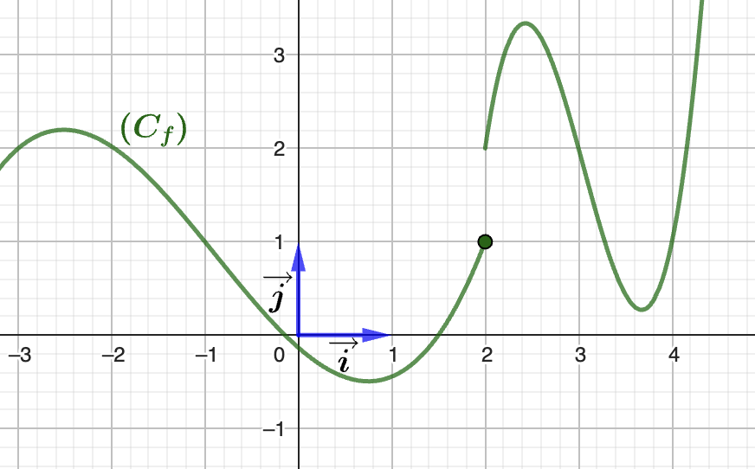
Activité :
On donne ci-contre la courbe représentative d’une fonction $f$ .
- Déterminer graphiquement $f\left(-1\right)$ et $\lim_{x→-1}{f(x) }$.Que peut-on déduire ?
- Déterminer graphiquement $f\left(2\right)$ et $\lim_{x→2^{+}}{f(x) }$et $\lim_{x→2^{-}}{f(x) }$. Que peut dire sur $\left(C_{f}\right)$ au point $x_{0}=2$ ?

Conclusion :
On dit que f est une fonction continue en $a$ ssi : $\lim_{x→a}{f\left(x\right)}=f(a)$
Définition :
f une fonction définie sur un intervalle ouvert I et $x_{0}∈I$
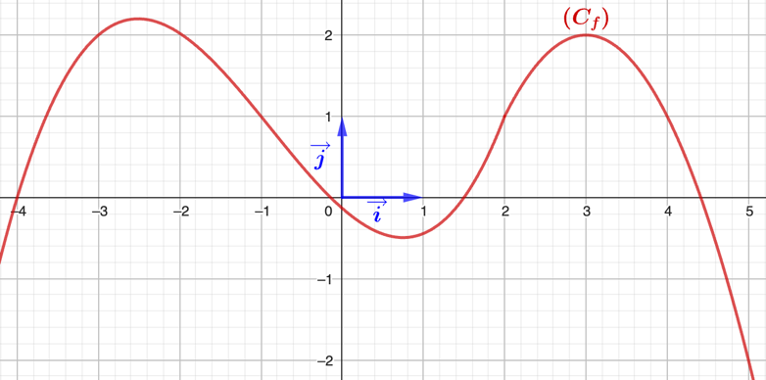
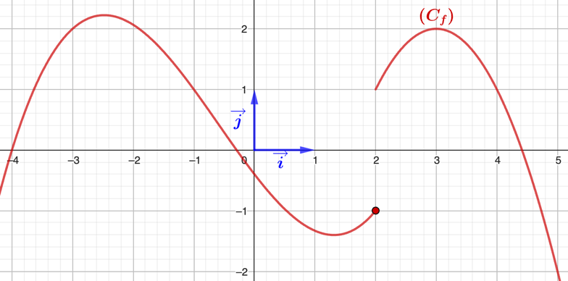
La fonction $f$ est continue en $x_{0}$ $\lim_{x→x_{0}}{f\left(x\right)=f(x_{0})}$

La fonction $f$ est continue en 2 $f$ n’est pas continue en 2
Exemple :
1) f une fonction définit par : $\left\{\begin{aligned}f\left(x\right)=\frac{x^{2}-3x+2 }{x-2} ; x≠2 \\ f\left(2\right)=1 \end{aligned}\right.$
Etudier la continuité de $f$ en $a=2$ .
$\lim_{x→2}{f\left(x\right)=\lim_{x→2}\frac{x^{2}-3x+2}{x-2}}$
$=\lim_{x→2}\frac{\left(x-2\right) (x-1) }{x-2}$
$=\lim_{x→2} (x-1)$ $=1$
$=f(2)$
Donc $\lim_{x→2}{f\left(x\right)=f(2)}$
D’où $f$ est continue en $a=2$
2) Soit la fonction f définit par : $\left\{\begin{aligned}f\left(x\right)=\frac{\sqrt{x}-1 }{x-1} ; x≠1 \\ f\left(1\right)=\frac{1}{2} \end{aligned}\right.$
Etudier la continuité de $f$ en $a=1$ .
$$\lim_{x→1}{f\left(x\right)=\lim_{x→1}\frac{\sqrt{x}-1 }{x-1}}$$
$$=\lim_{x→1}\frac{\left(\sqrt{x}-1\right)\left(\sqrt{x}+1\right)}{\left(x-1\right) \left(\sqrt{x}+1\right)}$$
$$=\lim_{x→1}\frac{{(\sqrt{x})}^{2}-1^{2}}{(x-1) (\sqrt{x}+1)}$$
$$=\lim_{x→1} \frac{x-1}{\left(x-1\right) \left(\sqrt{x}+1\right)}$$
$$=\lim_{x→1}\frac{1}{ (\sqrt{x}+1)}=\frac{1}{2}$$
Donc $\lim_{x→1}{f\left(x\right)=f(1)}$
D’où $f$ est continue en $a=1$
2 ) Continuité d’une fonction à droite et à gauche d’un point $a$
Définition :
- f une fonction définie sur un intervalle $I=\left[a;a+r\right[$ ;$r>0$
$f$ est continue à droite de $a$ $\lim_{x⟶a^{+}}{f\left(x\right)=f(a)}$
- f une fonction définie sur un intervalle $I=\left]a-r ;a\right]$; $r>0$
$f$ est continue à gauche de $a$ $\lim_{x⟶a^{-}}{f\left(x\right)=f(a)}$
Propriété : La fonction $f$ est continue en $a$ $f$ est continue à droite et à gauche du point $a$
II) Continuité sur un intervalle :
Définitions
f une fonction définie sur un intervalle $\left[a;b\right]$
- La fonction f est continue sur l’intervalle $\left]a;b\right[$ ssi f est continue en chaque point de l’intervalle $\left]a;b\right[$
- La fonction f est continue sur l’intervalle $\left[a;b\right]$ ssi f est continue sur l’intervalle $\left]a;b\right[$ et continue à droite de a et à gauche de b
Propriétés : Exemple des fonction usuelles continue sur un intervalle
- Toute fonction polynômiale est continue sur $R$.
- Toute fonction rationnelle est continue sur un intervalle inclus dans son domaine de définition.
- Les fonctions $x⟼\sin\left(x\right)$ et $x⟼cos\left(x\right)$sont continues sur $R$.
- La fonction $x⟼tan$(x) est continue sur $IR-\left\{\frac{π}{2}+kπ/k∈Z\right\}$.
- La fonction$x⟼\sqrt{x}$est continue $R^{+}$.
- La fonction$x⟼\left|x\right|$est continue $R$.
3) Opérations sur les fonctions continues
a) Somme -produit-quotient :
- La fonction $f=\left(u+v\right)$ est continue sur $I$ssi $u et v$ sont continue sur I
- La fonction $f=(α.v)$ est continue sur $I$ ssi $u$est continue $sur I$
- La fonction $f=(u.v)$ est continue sur $I$ssi $u et v$ sont continue sur I
La fonction $f=(\frac{u}{v})$ est continue sur $I$ ssi $u$est continue et $v$ continue $sur I$ et $∀x∈I ; v(x)≠0$
Exemples :
- La fonction $f:x⟼x^{3}+2x^{2}-x+1$ est continue sur $R$ parce qu’elle est une fonction polynômiale.
- Montrons que la fonction $f: x→2\cos\left(x\right)+x^{3}+3$ est continue sur $\left[0;+∞\right[$
On a la fonction $u :x→2\cos\left(x\right)$ est continue sur IR , car la fonction cos est continue sur IR , en particulier sur $\left[0;+∞\right[$
Et on a la fonction $v: x→x^{3}+3$ est continue sur IR , car c’est une polynome en particulier sur $\left[0;+∞\right[$ ;
Donc la fonction $f=u+v$ est continue sur $\left[0;+∞\right[$
- Montrons que la fonction $g: x→\frac{x+1}{x^{2}+3}$ est continue sur $IR$
1ère méthode :
g est une fonction rationnelle donc elle est continue sur son domaine de définition qui est IR ( car $(∀x∈IR ) ; x^{2}+3≠0$)
2ème méthode :
On a la fonction $u:x→x+1$ est continue sur IR
On a la fonction $v:x→x^{2}+3$ est continue sur IR , (polynome) ;
et on a $∀x∈IR ; x^{2}+3≠0$
Donc la fonction $g=\frac{u}{v}$ est continue sur $IR$
Propriété : La fonction $f=\sqrt{u}$ est continue sur l’intervalle $I$ , ssi la fonction $u$est continue sur $I$ et $∀x∈I ;u(x)≥0$
Exemple :
Montrons que la fonction$g: x→\sqrt{x+3}$ est continue sur $\left[0;1\right[$
On a la fonction $u:x→x+3$ est continue sur $\left[0;1\right[$ car est une fonction polynômiale.
Et on a $∀x∈\left[0;1\right[ , x+3≥0$ ;
Donc $g=\sqrt{u}$ est continue sur $\left[0;1\right[$
Exemple : Fonction partie entière
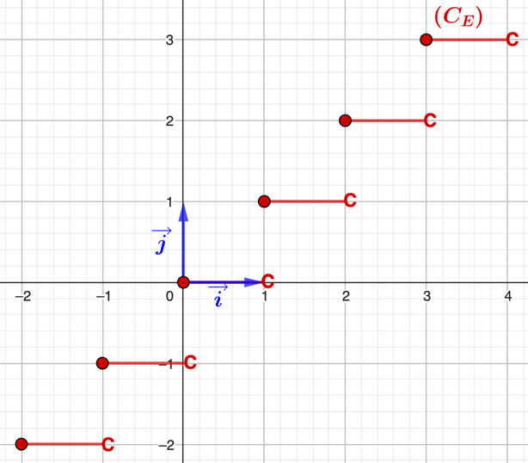
- La fonction partie entière est la fonction qui, à tout réel $x$, associe l'unique entier relatif $n$ tel que $n≤x<n+1$.On note la partie entière de $x$ par $E\left(x\right)$ ou $\left[x\right]$.
Exemple :
$E(3,2)=3$ parce que $3≤3,2<4$ et $E(-1,2)=-2$ parce que $-2≤-1,2<-1$.
- La courbe de la fonction $x⟼E\left(x\right)$ sur l’intervalle $[-1;3[$ est :
- La fonction $x⟼E\left(x\right)$ est continue sur l’intervalle $[-1;0[$ du fait qu’elle est continue en tout point de $]-1;0[$ et à droite en $-1$ car $\lim_{x→{-1}^{+}}{E\left(x\right)=-1=E\left(-1\right)}$.
- La fonction $x⟼E\left(x\right)$ n’est pas continue sur l’intervalle $]1;3[$ du fait qu’elle n’est pas continue en $1$ car $\lim_{x→1^{+}}{E\left(x\right)=1=E\left(1\right)}$ et $\lim_{x→1^{-}}{E\left(x\right)=0≠E\left(1\right)}$.

III)Image d’un intervalle -Théorème des valeurs intermédiaire
1)Image d’un intervalle par une fonctions continue
Théorème :
- L’image d’un segment par une fonction continue est un segment
- L’image d’un intervalle par une fonction continue est un intervalle
- Si f est continue sur un segment $[a,b]$ et M est le maximum de f sur $\left[a,b\right]$et m est le minimum de f sur $[a,b].$
Alors $f([a,b])=[m,M]$
Propriété :
Soit f une fonction continue et strictement monotone sur un intervalle I.
Image de l’intervalle $I$ par la fonction $f$
L’intervalle $I$ | $f$ strictement croissante sur $I$ | $f$ strictement décroissante sur $I$
$$\left[a,b\right]$$ | $$\left[f(a),f(b)\right]$$ | $$\left[f(b),f(a)\right]$$
$$\left[a,b\right[$$ | $$\left[f(a),\lim_{x→b^{-}}{f(x)}\right[$$ | $$\left]\lim_{x→b^{-}}{f(x)},f(a)\right]$$
$$\left]a,b\right]$$ | $$\left]\lim_{x→a^{+}}{f(x)},f(b)\right]$$ | $$\left[f(b),\lim_{x→a^{+}}{f(x)}\right[$$
$$\left]a,b\right[$$ | $$\left]\lim_{x→a^{+}}{f(x)},\lim_{x→b^{-}}{f(x)}\right[$$ | $$\left]\lim_{x→b^{-}}{f(x)},\lim_{x→a^{+}}{f(x)}\right[$$
Exemple :
On considère $f$ la fonction définie par $f(x)=x²-4x-1$.
La fonction $f$ est strictement décroissante sur $]-∞;2]$ et strictement croissante sur $[2;+∞[$.On a :
- $f\left([2;4]\right)=\left[f\left(2\right);f\left(4\right)\right]$  $=\left[-5;-1\right]$ . | - $f\left([-1;1]\right)=\left[f\left(1\right);f\left(-1\right)\right]$  $=\left[-4;4\right]$ .
- $f\left([2;+∞[\right)=\left[f(2),\lim_{x→+∞}{f(x)}\right[$  $=[-5;+∞[$ . | - $f\left(]-∞;2]\right)=\left[f(2),\lim_{x→-∞}{f(x)}\right[$  $=[-5;+∞[$.
Propriété :Soient $f$ et $g$ deux fonctions.
Si $f$ est continue sur un intervalle $I$ et g continue sur un intervalle $J$ tel que $f(I)⊂J$ alors la fonction $gof$est continue sur l’intervalle $I$.
Exemple :
On considère la fonction $h:x⟼\frac{\sqrt{x}}{\sqrt{x}+1}$.
On a : $h=gof$ avec $f:x⟼\sqrt{x}$ et $g:x⟼\frac{x}{x+1}$.
Puisque $f$ est continue sur $[0;+∞[$ et $g$ est continue sur $]-1;+∞[$ et $f\left([0;+∞[ \right)⊂[0;+∞[$ , alors $h$ est continue sur $[0;+∞[$.
2)Théorème des valeurs intermédiaires (TVI)
a)Théorème :
Soit $f$ une fonction continue sur un intervalle $[a;b]$.
Pour tout réel $k$ compris entre $f(a)$ et $f(b)$ il existe au moins un réel $c$ de l’intervalle $[a,b]$ tel que $f\left(c\right)=k$.
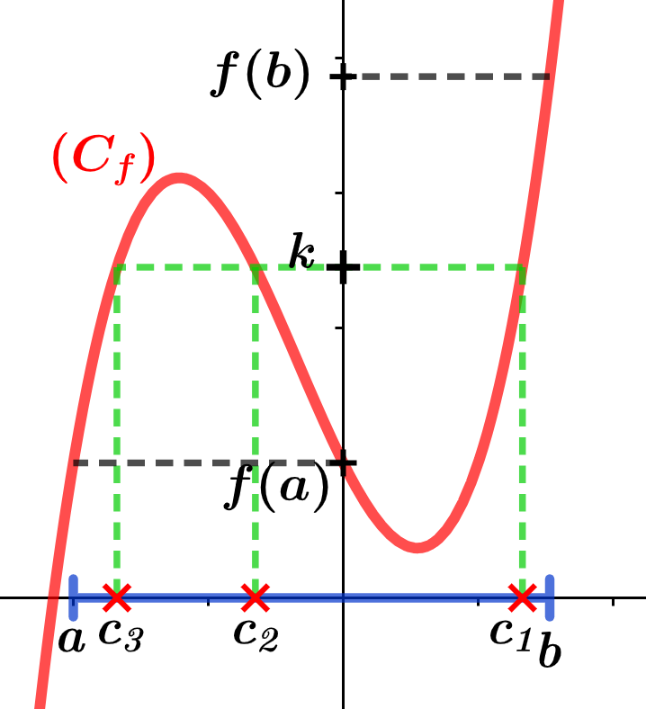
En d’autres terme : l’équation $f\left(x\right)=k$ d’inconnue $x$ admet au moins une solution dans $\left[a,b\right]$ pour tout $k$ compris entre $f\left(a\right) et f\left(b\right)$.

Corollaire :
Si $f$ une fonction continue sur $\left[a;b\right]$ et $f\left(a\right)×f\left(b\right)<0$ ; alors l’équation $f\left(x\right)=0$ admet au moins une solution $α$ dans $\left]a;b\right[$
si f est strictement monotone sur$\left[a;b\right]$ alors $α$ est unique
Exemple :
Montrons que l’équation $\left(E\right) :x^{3}+x^{2}+1=0$ admet une unique solution $α$ telle que: $-1<α<0$.
On considère $f$ la fonction définie par $f\left(x\right)=x^{3}+x^{2}+1$.
L’équation $\left(E\right)$ est équivalente à l’équation $f\left(x\right)=0$.
La fonction $f$ est continue et strictement croissante sur $\left[-1;0\right]$ et on a $f(-1)×f(0)<0$.
Donc d’après T.V.I l’équation $\left(E\right)$ admet une solution unique $α$ tel que $-1<α<0$ .
3)Principe de la méthode de dichotomie
f une fonction continue et strictement monotone sur $[a,b]$ tel que $f\left(a\right).f\left(b\right)<0$ ; et soit $∝$ lúnique solution de l’équation $f\left(x\right)=0$ dans cet intervalle.
Pour encadrer $∝$ avec une precision donnée.
On calcule le milieu : $m=\frac{a+b}{2}$
- On détermine l’intervalle qui contient $α$.
- On garde cet intervalle et on le divise en deux.
- On répète la même opération jusqu’à obtenir la précision souhaitée.
Exemple :
Soit f la fonction définie par : $f\left(x\right)=x^{3}+x^{2}+x-2$ La fonction f est continue et strictement croissante sur [0,1] et on a $f(0).f(1)<0$ Donc l’équation $f\left(x\right)=0$ admet une solution unique α tel que
$0<α<1$ .
Déterminons un encadrement de α de longueur 0.25
- Le centre de $\left[0,1\right]$ est $\frac{1}{2}$ et on a $f\left(\frac{1}{2}\right)=\frac{-9}{8}$ . Donc $f\left(\frac{1}{2}\right).f\left(1\right)<0$
donc $\frac{1}{2}<$α<1 (Longueur 1-1/2=1/2)
Le centre de $\left[\frac{1}{2},1\right]$ est $\frac{3}{4}$ et on a $f\left(\frac{3}{4}\right)=\frac{-17}{64}$ donc $f\left(1\right)×f\left(\frac{3}{4}\right)<0$
$donc \frac{3}{4}<α<1$ $(Longueur 1-3/4=1/4=0.25)$
IV- Fonction Réciproque d’une fonction continue et strictement monotone
Propriété :Si f est continue et strictement monotone sur un intervalle $I$, alors$f$ admet une fonction réciproque, notée $f^{-1}$, définie de $J=f(I)$ vers $I$ telle que : $\left\{\begin{aligned}f^{-1}\left(x\right)=y \\ x∈J\end{aligned}\right.⇔\left\{\begin{aligned}f\left(y\right)=x \\ y∈I\end{aligned}\right.$
Exemple :
La fonction $f:x⟼\sqrt{x}+2$ est continue et strictement croissante sur $[0,+∞[$ , donc $f$ admet une fonction réciproque $f^{-1}$continue et strictement croissante sur $f([0,+∞[ )=[2,+∞[$.
Déterminons l’expression de $f^{-1}$:
Soient $y∈[0,+∞[$ et $x∈[2,+∞[$, on a :
$f^{-1}\left(x\right)=y⟺f\left(y\right)=x$
$⟺\sqrt{y}+2=x$
$⟺\sqrt{y}=x-2$
$⟺y={\left(x-2\right)}^{2}$ .
Donc $f^{-1}\left(x\right)=y⟺y={\left(x-2\right)}^{2}$.
Il en résulte : $\left(∀x∈[2,+∞[ \right) f^{-1}\left(x\right)={\left(x-2\right)}^{2}$.
Propriétés :Si $f$ est une fonction continue et strictement monotone sur un intervalle I, alors :
La fonction réciproque $f^{-1}$ est continue sur $f (I)$ et a même sens de variations que la fonction $f$.
Les courbes représentatives de f et de f dans un repère orthonormé, sont symétriques par rapport à la droite d'équation $y=x$.
$\left(∀x∈I\right); f^{-1}of\left(x\right)=x$ ; $\left(∀x∈J\right); fof^{-1}\left(x\right)=x$
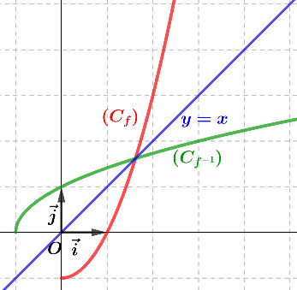

V - Fonction racine n-ième
Soit $n$ un entier naturelle tel que : $n≥1$ et Soit $f$ une fonction définie sur ${IR}^{+}$par $f\left(x\right)=x^{n}$.
- $f$ est une fonction polynôme donc $f$ est continue sur $IR$ par suite sur ${IR}^{+}$.
- $f$ est strictement croissante sur ${IR}^{+}$, du fait que $\left(∀x∈{IR}^{+}\right) : f^{'}\left(x\right)=nx^{n-1}≥0$.
Alors $f$ admet une fonction réciproque $f^{-1}$ , appelée Fonction racine n-ième, définie sur $f\left({IR}^{+}\right)={IR}^{+}$.
l’image du nombre $x$ de ${IR}^{+}$ par $f^{-1}$ est note $\sqrt[n]{x}$
et on a : $\left(∀x∈R^{+}\right)\left(∀y∈R^{+}\right) : x^{n}=y ⟺ x=\sqrt[n]{y}$
Remarques :
pour tout $x∈{IR}^{+}$on a :
- $\sqrt[1]{x}=x$.
- $\sqrt[2]{x}=\sqrt[ ]{x}$.
- $\sqrt[3]{x}$ est appelée la racine cubique de $x$.
Propriétés du fonction racine n-ième
- $\left(∀x∈R^{+}\right)\left(∀y∈R^{+}\right) x^{n}=y ⟺ x=\sqrt[n]{y}$.
- $\left(∀x∈R^{+}\right) \sqrt[n]{x^{n}}={\left(\sqrt[n]{x}\right)}^{n}=x$.
- $\left(∀x∈R^{+}\right)\left(∀y∈R^{+}\right) \sqrt[n]{x}=\sqrt[n]{y} ⟺ x=y$.
- $\left(∀x∈R^{+}\right)\left(∀y∈R^{+}\right) \sqrt[n]{x}<\sqrt[n]{y} ⟺ x<y$.
- La fonction $x⟼\sqrt[n]{x}$ est continue est strictement croissante sur $R^{+}$.
- $\lim_{x⟶+∞}{\sqrt[n]{x}}=+∞$.
Exemple :
1)Comparer les nombres: $\sqrt[4]{3}$ et $\sqrt[3]{2}$
On a : $\sqrt[4]{3}=\sqrt[4×3]{3^{3}}=\sqrt[12]{27}$ et $\sqrt[3]{2}=\sqrt[4×3]{2^{4}}=\sqrt[12]{16}$
Donc : $\sqrt[4]{3} >$ $\sqrt[3]{2}$
$$2) Simplifier le nombre A=\sqrt[3]{\sqrt[4]{2^{8}}}$$
$$A=\sqrt[3]{\sqrt[4]{2^{8}}}=\sqrt[3×4]{2^{8}}=\sqrt[3×4]{2^{2×4}}=\sqrt[3]{2^{2}}=\sqrt[3]{4}$$
3) Résoudre dans IR l’équation :(E) $x^{3}=-8$
(E) $\overset{⇔}{ } x^{3}=-8$ $\overset{⇔}{ } {(-x)}^{3}=8$ $⟺\sqrt[3]{{(-x)}^{3}}=\sqrt[3]{8}$ $\overset{⇔}{ }-x=2\overset{⇔}{ }x=-2$
Donc : $S=\left\{-2\right\}$
VI-Puissances rationnelles d’un nombre réel strictement positif :
Définition :
Soient $x∈{IR}^{+}$ et $r$ un nombre rationnel tel que : $r=\frac{p}{q} (p∈Z , q∈{IN}^{*})$.
Le nombre $a^{r}$, appelé puissance rationnelle de base a et d'exposant r, est le nombre $\sqrt[q]{a^{p}}$ .
Autrement : $a^{\frac{p}{q}}=\sqrt[q]{a^{p}}$.
Propriété :
Soient $a$ et $b$ deux réels positifs, et $n$ et $p$ sont deux entiers naturels non nuls.
- $\sqrt[n]{a}×\sqrt[n]{b}=\sqrt[n]{ab}$.
- Si $b≠0$, alors $\sqrt[n]{\frac{a}{b}}=\frac{\sqrt[n]{a}}{\sqrt[n]{b }}$
- $\sqrt[np]{a^{p}}=\sqrt[n]{a}$.
- ${\left(\sqrt[n]{a}\right)}^{p}=\sqrt[n]{a^{p}}$.
- $\sqrt[n]{\sqrt[p]{a}}=\sqrt[np]{a}$.
Exemples : Montrer que $\frac{\sqrt[3]{{10}^{5}}×\sqrt[3]{6^{2}}}{\sqrt[3]{{15}^{2}} ×\sqrt[3]{2^{4}}}=10$ et $\frac{\sqrt[3]{2}×\sqrt{\sqrt[4]{4}}}{2 \sqrt[3]{8^{\frac{1}{2}}} ×\sqrt[3]{\sqrt[4]{32}}}=\frac{1}{2 \sqrt[3]{2}}$
Propriété :
Soit $f$ une fonction positive sur l’intervalle $I$ et $x_{0}∈I$.
- Si $f$ est continue sur I alors $x⟼\sqrt[n]{f(x)}$ est continue sur $I$.
- Si $\lim_{x→x_{0}}{f\left(x\right)=l≥0 }$ alors $\lim_{x→x_{0}}{\sqrt[n]{f(x)}}=\sqrt[n]{l}$.
- Si $\lim_{x→x_{0}}{f\left(x\right)=+∞ }$ alors $\lim_{x→x_{0}}{\sqrt[n]{f(x)}}=+∞$.
( Les deux propriétés précédentes restent vraies au voisinage de$+∞$ et $-∞$)
Exemples :
- $3^{\frac{2}{7}}=\sqrt[7]{3²}$ | - $3^{\frac{5}{2}}=\sqrt{3^{5}}$ | - $\sqrt[5]{6}=6^{\frac{1}{5}}$ | - $2^{- \frac{5}{3}}=\sqrt[3]{2^{-5}}=\sqrt[3]{\frac{1}{2^{5}}}=\frac{1}{\sqrt[3]{2^{5}}}$
Propriété :
Soient a et b deux réels strictement positifs et $r et r^{'}$ deux rationnels.
- $a^{r}×a^{r'}=a^{r+r'}$.
- ${{(a}^{r})}^{r'}=a^{rr'}$.
- $\frac{1}{a^{r}}=a^{-r}$.
- $\frac{a^{r}}{a^{r'}}=a^{r-r'}$.
- ${\left(ab\right)}^{r}=a^{r}×b^{r}$.
- ${\left(\frac{a}{b}\right)}^{r}=\frac{a^{r}}{b^{r}}$.

